№ п/п | Наименование товара, работ, услуг | Ед. изм. | Кол-во | Технические, функциональные характеристики
 |  |  |  | Показатель (наименование комплектующего, технического параметра и т.п.) | Описание, значение
1. | Детский игровой комплекс №1  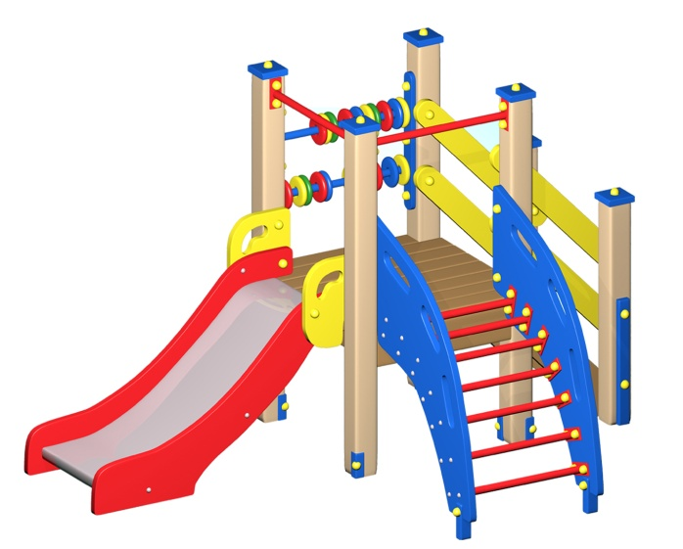  Н | Шт. | 1
 |  |  |  | Высота (мм) | 1600
 |  |  |  | Длина (мм) | 2400
 |  |  |  | Ширина (мм) | 1400
 |  |  |  | Высота площадки (мм) | 600
 |  |  |  | Применяемые материалы
 |  |  |  | Декоративные фанерные элементы | Водостойкая фанера марки ФСФ толщиной 18мм. все углы фанеры закруглены, радиус 20мм, ГОСТР 52169-2012.
 |  |  |  | Столбы | В кол-ве 6шт. клееного деревянного бруса, сечением 100х100 мм и имеющими скругленный профиль с канавкой посередине. Сверху столбы заканчиваться заглушкой синего цвета.  Снизу столбы заканчиваются металлической закладной, изготовленной из металлического уголка 30х30мм толщиной стенки 3мм. Закладная заканчивается прямоугольным фланцем, выполненным из стали толщиной 2мм, которые бетонируются в землю.
 |  |  |  | Полы | В количестве 1 шт., выполнен из высушенной сосновой доски. Пол крепится к столбам из бруса на мебельные болты длиной 150мм.
 |  |  |  | Горка Н-600мм | В кол-ве 1шт. Каркас выполнен из профильной трубы сечением 50х25х2мм и утоплен в отфрезерованный паз фанерного борта по всей длине. Скат изготовлен из единого листа не ржавеющей стали, толщиной 1,2 мм, приваренным к каркасу горки. Борта горки выполнены из влагостойкой фанеры марки ФСФ сорт 1/2 толщиной 18мм и высотой 100мм.Боковые ограждения ската горки выполнены из влагостойкой фанеры марки ФСФ сорт 1/2 толщиной 18мм, высотой 250мм и оборудованы поручнем ограничителем на высоте 600мм. Поручень выполнен из металлической трубы диаметром 27мм и толщиной стенки 2,8мм с двумя ушками из стали 2 мм, под 4 мебельных болта.
 |  |  |  | Лестница | В кол-ве 1шт. Ступеньки выполнены из деревянного бруса толщиной 40мм. Ступеньки устанавливаться в отфрезерованный паз каркаса лестницы. Перила выполнены из ламинированной влагостойкой фанеры марки ФСФ толщиной 18мм. Для бетонирования используются металлические закладные из профильной трубы сечением 50х25х1,5 мм, закрепленные на столбе и окрашенные термопластичной порошковой краской.
 |  |  |  | Счеты | В кол-ве 1 шт. выполнена из двух перекладин металлической трубы диаметром 27мм и толщиной стенки 2,8мм двух крепежных накладок из фанеры толщиной 18мм. и 20 шт. цветных бубликов из влагостойкой фанеры марки ФОФ и толщиной 18мм и внутреннее отверстие 33мм..
 |  |  |  | Лаз | В кол-ве 1шт. выполнено из совокупности фанерных бортов и металлических перекладин.  Перекладины в кол-ве 7шт. изготовлены из металлической трубы диаметром 27мм и толщиной стенки 2,8мм. с двумя ушками из стали 2 мм, под 4 мебельных болта.  Борта в кол-ве 2шт. Борта выполнены из влагостойкой фанеры марки ФОФ толщиной 18мм. все углы фанеры закруглены, радиус 20мм.
 |  |  |  | Материалы | Клееный деревянный брус и деревянная доска выполнены из сосновой древесины, тщательно отшлифованы со всех сторон и покрашены в заводских условиях профессиональными двух компонентными красками. Влагостойкая фанера марки ФСФ, все углы фанеры закругленными, радиус 20мм, ГОСТ Р 52169-2012 Детали из фанеры покрыты акриловой краской, специально предназначенной для применения на детских площадках, стойкой к сложным погодным условиям, истиранию, устойчивой к воздействию ультрафиолета и влаги. Металл покрашен термопластичной порошковой краской. Заглушки пластиковые, цветные. Все метизы оцинкованы. ГОСТ Р 52169-2012, ГОСТ РГОСТ Р 52301-2013

